Dodatek č. 5 ke smlouvě o zajištění stravování uzavřené dne 13, 10. 2020
Smluvní strany:
_{Název:} Zařízení školního stravování Přerov, Kratochvílova 30
Se sídlem: Kratochvílova 30, 750 02 Přerov ^{I —} Město
IČ: 49558277
DIČ: CZ49558277
Bank. spojení: Česká spořitelna a.s., číslo b. ú. 3332865389/0800
Zastoupená: Bc. Hanou Ondrášovou, ředitelkou příspěvkové organizace
(dále jako dodavatel)
a
Název: Dětský domov a Školníjídelna, Přerov, Sušilova 25
Se sídlem: Přerov I — Město, Sušilova 2392/25, ^{PSČ} 750 02
IČ: 63701332
DIČ: CZ63701332
Bank. spojení: KB,č.ú.3131831/0100
Zastoupená: Mgr. Luďkem Doleželem
(dále jako odběratel)
Dodatkem č. ₅ ke smlouvě se upravuje text v oddíle III. smlouvy,a to v následujícím znění:
III.
|
©
Cena stravy
Cena jednoho stravného dne je stanovena kalkulací, která zahrnuje tyto náklady:
Potraviny ve výši finančního limitu

stravné pedlovisoví úhrada
strávník do 6 let přesnídávky 13,00 Kč 0,00 Kč ^{hradí odběratel} strávník do 6 let oběd 27,00 Kč 34,00 Kč hradí odběratel strávník do 6 let svačina 12,00 Kč 0,00 Kč hradí odběratel
strávník 7 a více let přesnídávky 13,00 Kč 2.00 ^{Kč|} ^{hradí odběratel} strávník 7 a více let oběd 32,00 Kč 40,00 Kč hradí odběratel strávník 7 a více let svačina 12,00 Kč 0,90 Kč hradí odběratel
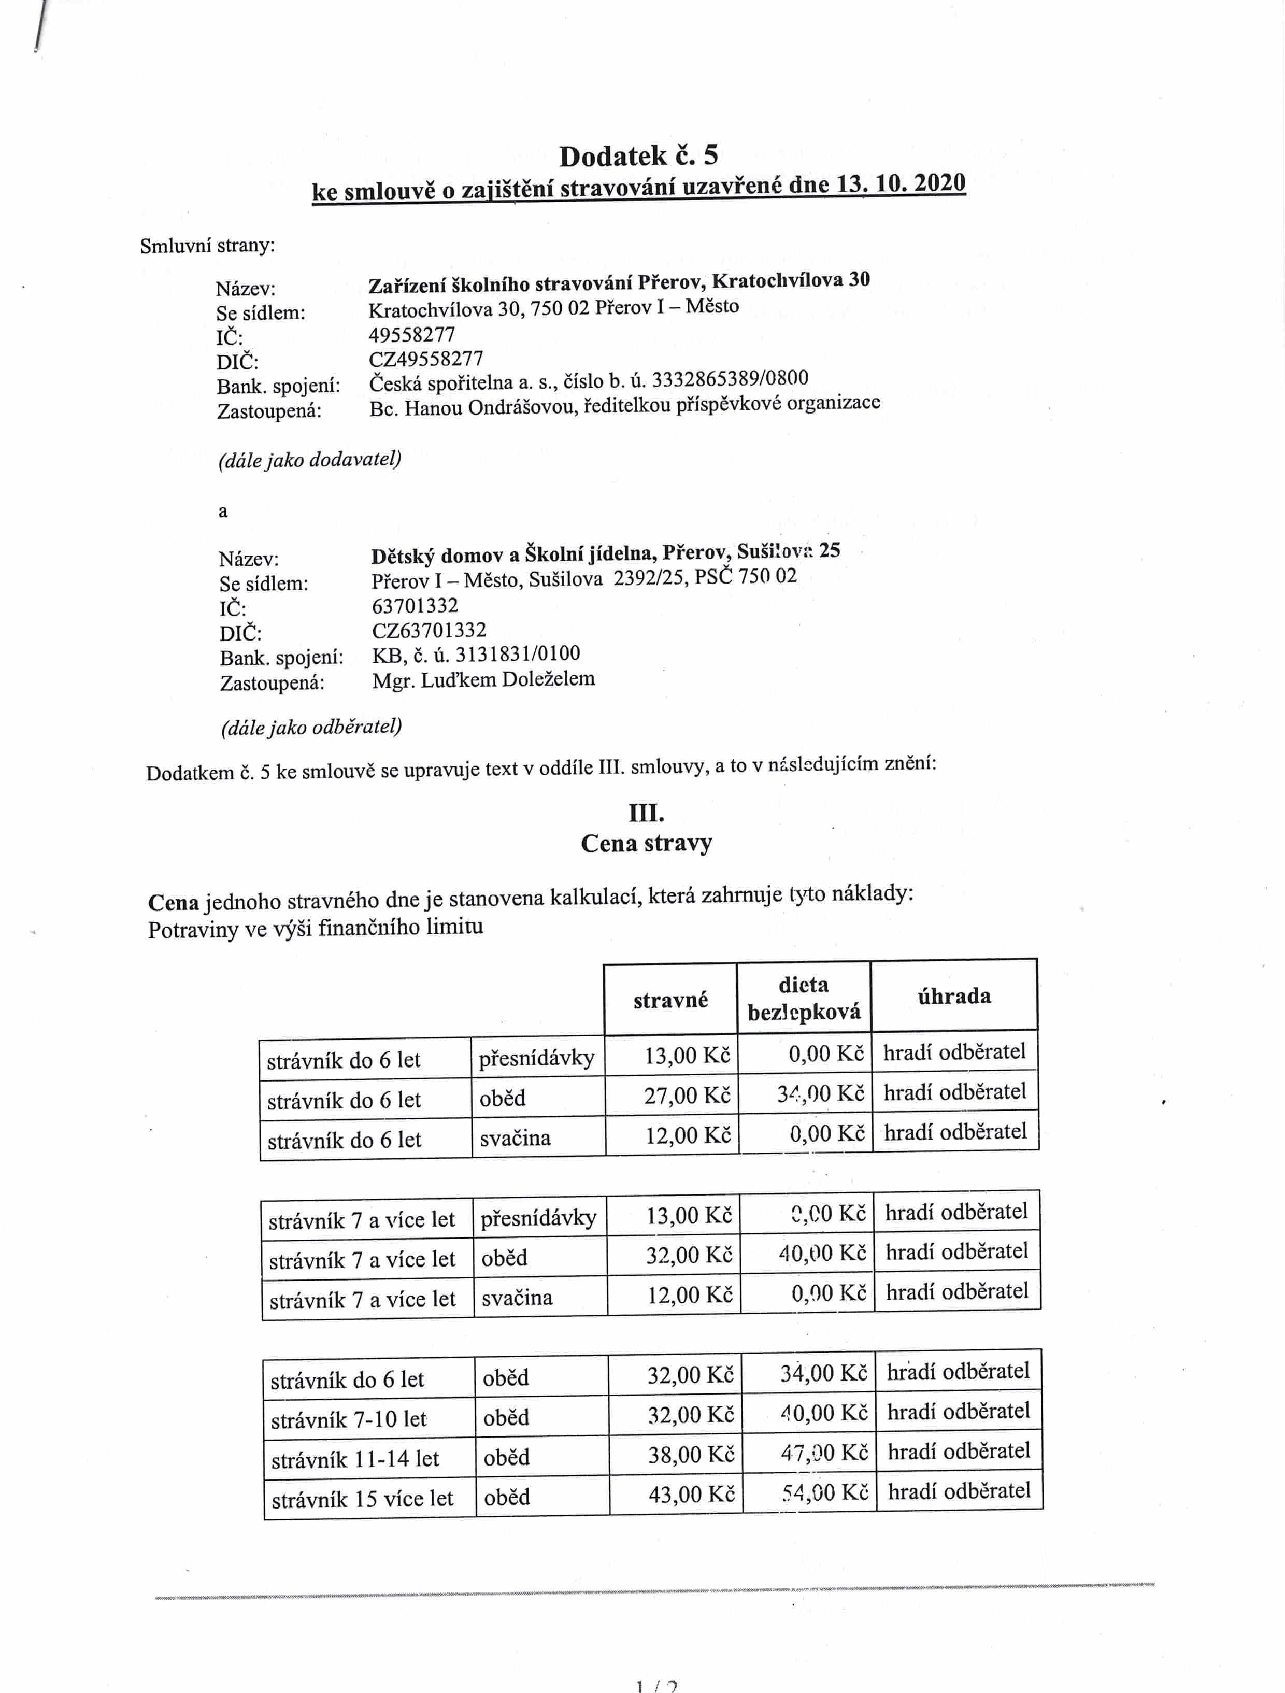
strávník do 6 let oběd 32,00 Kč 34,00 Kč hradí odběratel strávník 7-10 let oběd 32,00 Kč 40,00 Kč hradí odběratel strávník 11-14 let oběd 38,00 Kč 47,90 Kč hradí odběratel strávník 15 více let oběd 43,00 Kč 54,00 Kč hradí odběratel
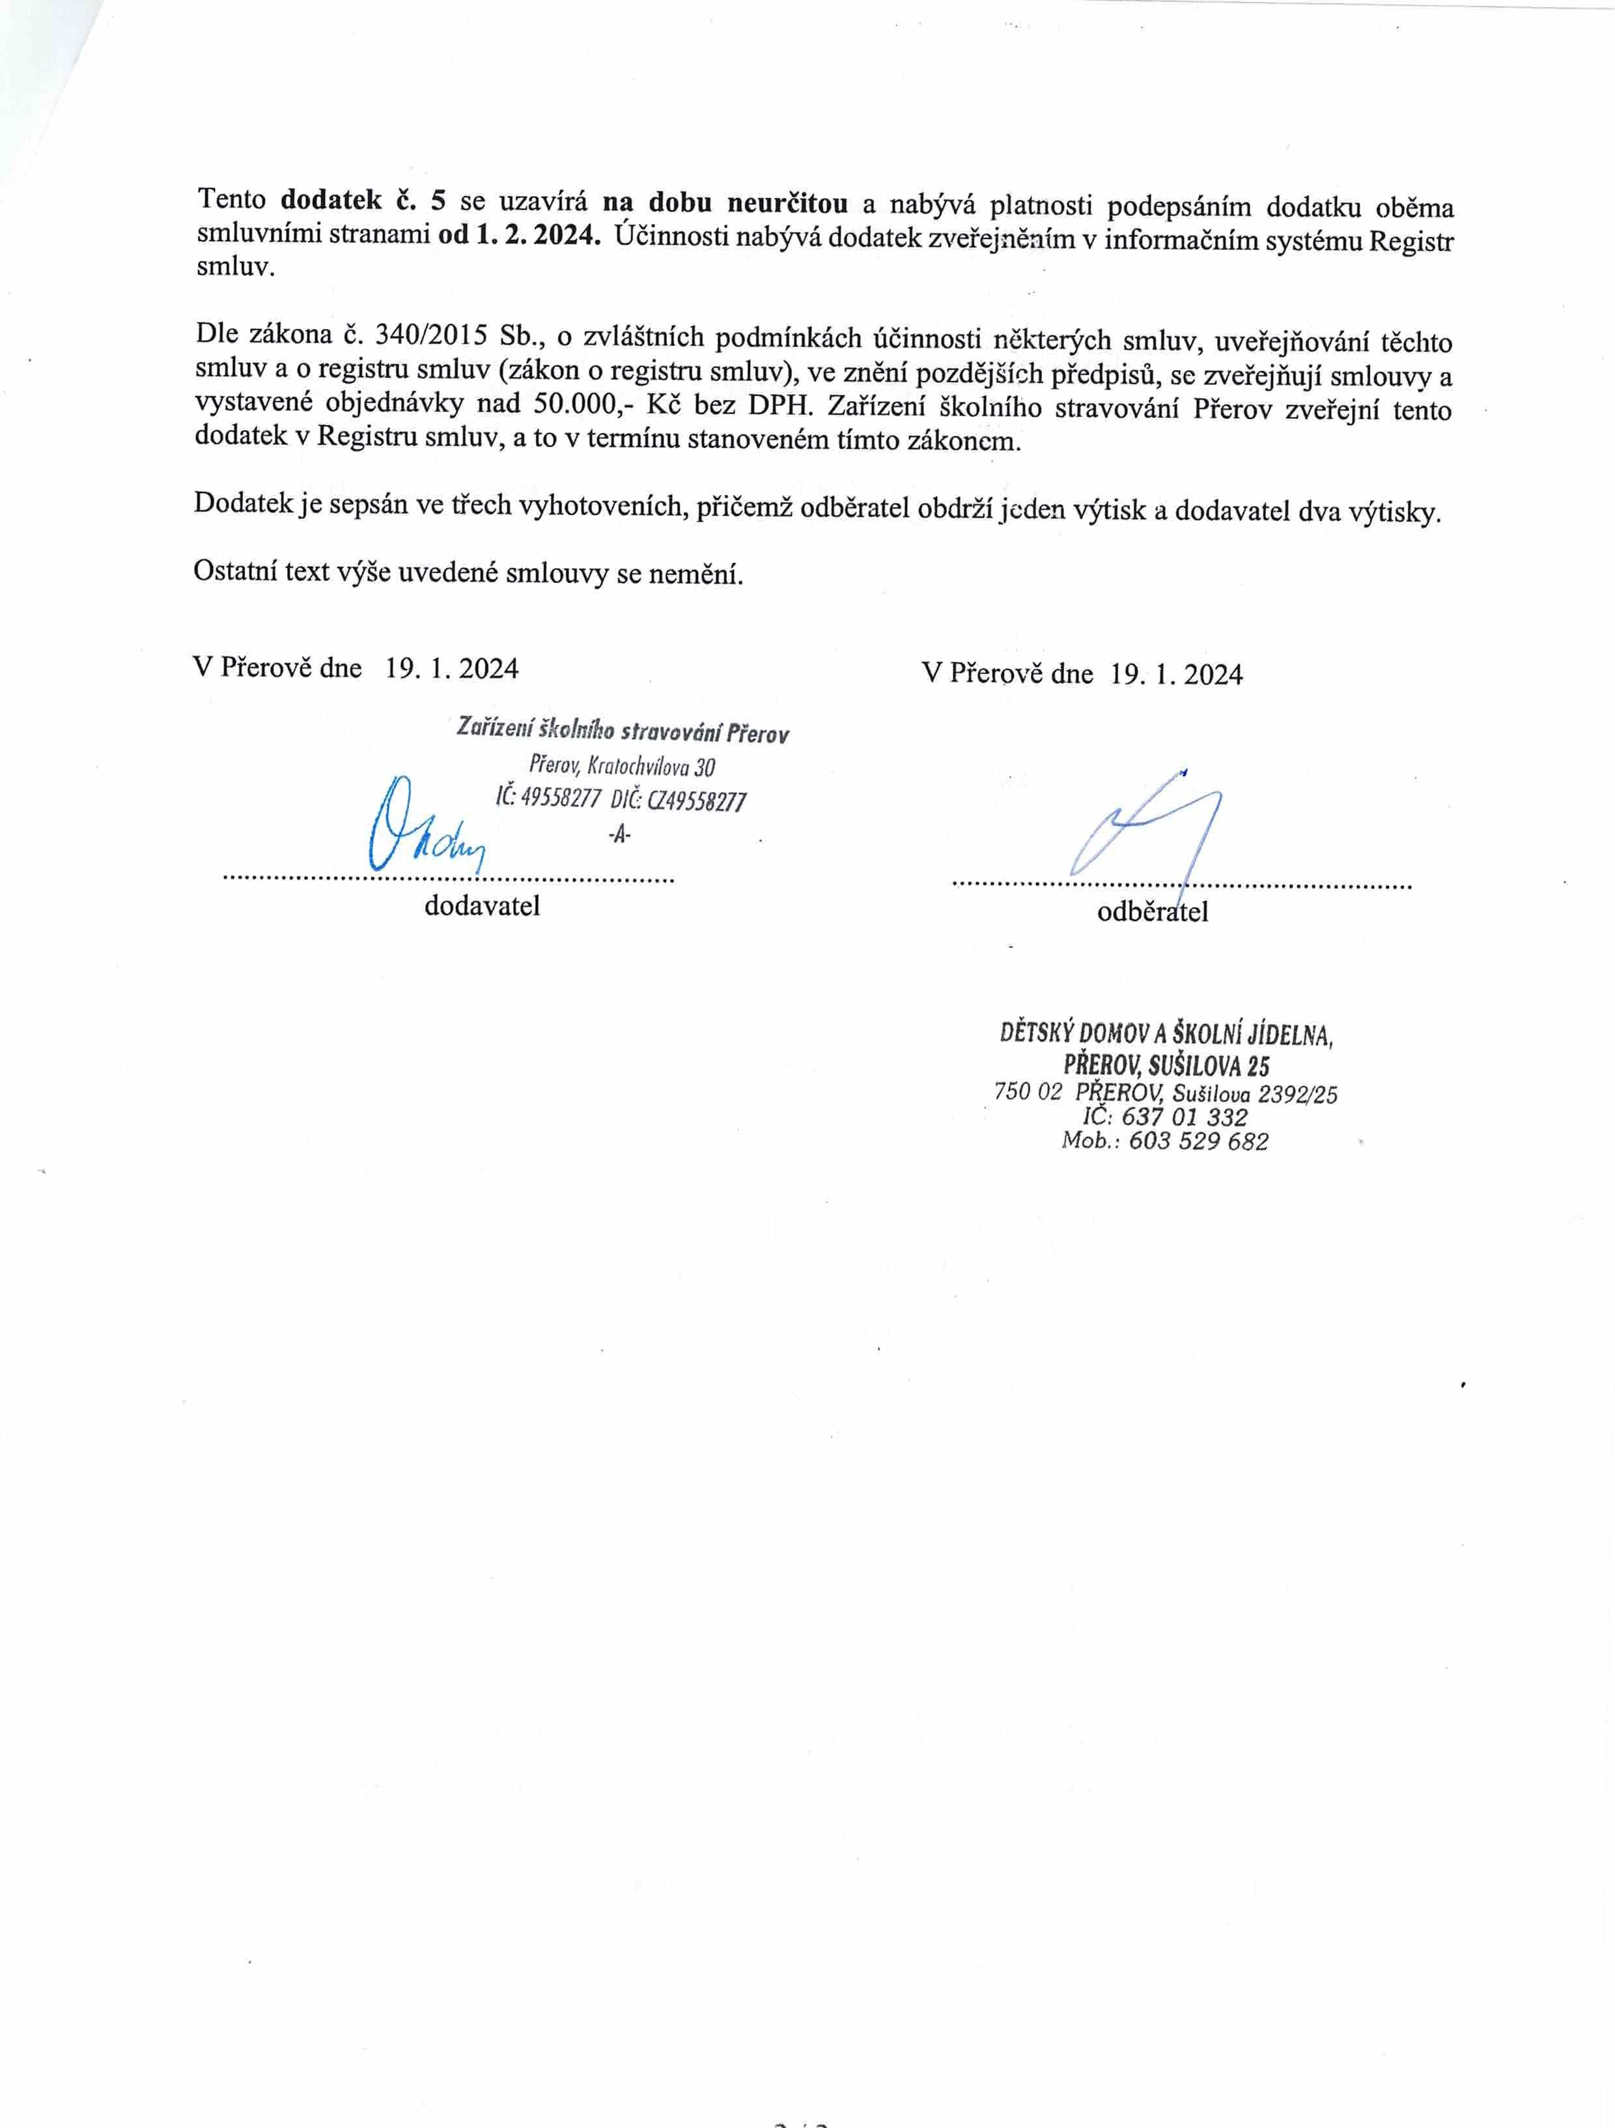
Tento
dodatek
č.
S
se
uzavírá
na
dobu
neurčitou
a
nabývá
platnosti
podepsáním
dodatku
oběma
smluvními
stranami
od
1.2.
2024.
Učinnosti
nabývá
dodatek
zveřejněním
v
informačním
systému
Registr
smluv.
Dle
zákona
č.
340/2015
Sb.,
o
zvláštních
podmínkách
účinnosti
některých
smluv,
uveřejňování
těchto
smluv
a
o
registru
smluv
zákon
(
o
registru
smluv),
ve
znění
pozdějších
předpisů,
se
zveřejňují
smlouvy
a
vystavené
objednávky
nad
50.000,-
Kč
bez
DPH.
Zařízení
školního
stravování
Přerov
zveřejní
tento
dodatek
v
Registru
smluv,
a
to
v
termínu
stanoveném
tímto
zákonem.
Dodatek
je
sepsán
ve
třech
vyhotoveních,
přičemž
odběratel
obdrží
jeden
výtisk
a
dodavatel
dva
výtisky.
Ostatní
text
výše
uvedené
smlouvy
se
nemění.
V
Přerově
dne
19.1.2024
V
Přerově
dne
19.
1.2024
Zařízení
školního
stravování
Přerov
.
Přerov,
Kratochvílova
30
p
IČ
49558277
j
CZ49558277
n
7
)
Jy
;
/
p9oce0000000V000000
000000
00
POROD
OO
ODA
DO
DOVO
OHO
OA
0000000000000
O
O
O
P
V
O
O
0
,
KR
RO
O
O
O
O
dodavatel
odběratel
DĚTSKÝ
DOMOV
A
ŠKOLNÍ
JÍDELNA,
PŘEROV,
SUŠILOVA
25
750
02
PŘEROV,
Sušilova
2392/25
IČ:
637
01
332
Mob.:
603
529
682

